

**האגף לחינוך**

**מחלקת בטיחות**

**תיק בטיחות שבטי**

**תנועת הצופים העבריים בישראל (ע"ר)**

**שבט:___________**

**הנהגה: _________**

**שנת פעילות: תשפ"ד**

**מקרא צבעים:**

**צבע שחור – לא לשנות, אלו הוראות בטיחות כלליות**

**צבע ירוק – דרוש לערוך בהתאם לשבט**

**צבע צהוב – עדכון מהפורמט של תשפ"ג**

תוכן עניינים

הקדמה – תיק בטיחות שבטי 3

פרטי התיק 4

חפיפת מרכז חדש 4

אישורים נדרשים מבעלי מקצוע 5

פרק 01 – טופס מבדק למבנה ולחצר 6

פרק 02 – מבנה השבט 13

מבנה השבט 13

הגדרות וייעוד חדרי השבט עפ"י חלוקה למבנים / אזורים 13

עלייה לגג המבנה 13

פרק 03 – ימי הפעילות בשבט לשכבה הצעירה 14

לו"ז יום פעילות שכבה צעירה 14

פרק 04 – אזורי הפעילות 15

הגדרת שטחי הפעילות הקבועים במהלך השנה 16

מפת שטחי פעילות לפי חלקות אזורים 17

הגדרות שטחים 18

פעולות בבתי חניכים 21

שלבי הפעולה 21

בדרך לאזור הפעולה 21

במהלך הפעולה 21

סיום הפעולה 22

נוהל חציית כביש 22

פרק 05 – פעילויות חריגות 24

פעילויות מיוחדות 24

פרק 06 – התנהגות בשעת חירום 25

אמצעי כיבוי אש ועזרה ראשונה בשבט 25

פעולות ראשונות במקרה של דלקה 25

נוהל טיפול במקרה של פציעה 25

התנהגות בזמן צבע אדום 26

טלפונים לשעת חירום 26

פרק 07 – בטיחות באש 27

כללי 27

צוות הג"ס 27

בישול באש 27

פרק 08 – כלי עבודה 28

שימוש בכלי עבודה 28

פרק 09 – ימי עבודות בשבט 29

פרק 10 – ניהול סיכונים קבוע למבנה השבט והחצר 30

נספח א' – מפת עמדות הג"ס וע"ר 31

נספח ב' – מפת השבט 31

נספח ג' – טופס אישור יציאה מהשבט 32

נספח ד' – טופס אישור פעילות חריגה 33

נספח ה' – דרגות רישיונות לביצוע עבודות חשמל 34

נספח ו' – בדיקת בטיחות לפני יום פעילות 35

נספח ז' – החזרת השבט לפעילות לאחר היעדרות ממושכת 36

נספח ח' – מבנים קבועים בשבט 37

נספח ט' – עקרונות לאישור שטח פעילות ג' שהוא בעל אופי מסלולי/יערני 38

# הקדמה – תיק בטיחות שבטי

תיק זה הינו פורמט תנועתי לתיק הבטיחות השבטי.

תיק זה כולל בתוכו רשימת מבדק בה עלינו לדרג את רמת הסיכון שבליקויי הבטיחות (אם יתגלו) לפי דרגת סיכון, ובהתאם לכך את קדימויות הטיפול בליקויים/במפגעים.

1. הממצאים אותרו מתוך השוואת המצב הקיים עם סטנדרטים נדרשים, המפורטים ברשימות מנחות לעריכת מבדק, ומצויות גם ברשויות המקומיות וברשות ממוני הבטיחות המחוזיים.

2. הממצאים ערוכים לפי תחומי בדיקה וקדימות טיפול באופן הבא:

1. **תחומי בדיקה:** קישור הממצא לתחום הנבדק בחלוקה המצויה ברשימות המנחות שצוינה לעיל.
2. **קדימות הטיפול:** קישור הממצא לקדימות הטיפול על פי הבנתו המקצועית של עורך המבדק, בחלוקה לשלוש רמות קדימות אלו:
3. **קדימות 0 –** מתייחסת למפגע חמור במיוחד, המחייב – להערכת עורך המבדק – סגירה מיידית של   
   המקום/האתר במוסד החינוך, ואיסור שימוש בו עד קבלת הודעה ממנהל הבטיחות ברשות או מנהל המוסד ויועץ בטיחות מטעם הבעלות על המשך שימוש.
4. **קדימות 1 –** מתייחסת למפגע בטיחותי אשר קיומו מחייב הסרתו המיידית.
5. **קדימות 2 –** מתייחסת לתיקון ליקוי בטיחותי, המחייב טיפול של הרשות המקומית/בעלות בתוכנית עבודה סדורה.

**הגדרה למפגע:**

פגם או ליקוי, שלפי דעת עורך המבדק, מהווה סכנה ברורה ומיידית לפגיעה באדם במגע מקרי או לא מכוון (דוגמאות אפשריות – מרצפת שלא במקומה; ברזל זווית בולט בחצר המשחקים; חוסר במעקה; בור בחצר; פינה חדה במתקן משחקים או במתקן חצר; נקודת היתפסות או הילכדות במתקן משחקים; מתקן ספורט לא מקובע או לא מבוסס; חלון ללא מגביל נפילה; מתקן חשמלי לא מוארק; שקע חשמלי חשוף; מדרגה שבורה; חפץ בולט למעבר; ופגמים וליקויים דומים אחרים)

**בנוסף לרשימת המבדק, התיק כולל הנחיות ספציפיות לאבטחת שלומם של החניכים ושל בעלי התפקידים בעת פעילותם במסגרת השבט**

תיק בטיחות זה אינו מחליף את ההנחיות הקיימות באוגדן הבטיחות ובחוזר המנכ"ל של משרד החינוך ואת חוקי מדינת ישראל, ואינו פוטר מהפעלת השכל הישר ונקיטת אמצעי זהירות מתבקשים – גם אם אינם מופיעים מפורשות בתיק זה.

# פרטי התיק

|  |  |  |  |
| --- | --- | --- | --- |
| שם השבט: |  | הנהגה: |  |

|  |  |  |  |
| --- | --- | --- | --- |
| התיק נכתב ע"י: |  | תפקיד בשבט: |  |

|  |  |  |  |  |
| --- | --- | --- | --- | --- |
| גיל: |  |  | ותק בתפקיד הנוכחי (בחודשים): |  |

|  |  |  |  |  |
| --- | --- | --- | --- | --- |
| כתובת השבט: |  |  | שנת הכניסה למבנה: |  |

**חתימות:**

|  |  |  |  |  |  |  |  |  |  |
| --- | --- | --- | --- | --- | --- | --- | --- | --- | --- |
| תאריך כתיבת התיק: | |  | |  | חתימת כותב/ת התיק (מרכז/ת השבט): | | |  | |
|  | |  | |  | חתימת מרכז/ת ההדרכה: | | |  | |
|  | |  | |  | חתימת מרכז/ת שבט נוספים: | | |  | |
|  | |  | |  | חתימת ראש/ת השבט: | | |  | |
| **פרטי הגורם המאשר (צוות הנהגה):** | | | | | | | | | |
| תאריך אישור התיק: |  | | שם מאשר/ת התיק: | | |  | חתימה: | |  |

# חפיפת מרכז חדש

כאשר מרכז/ת השבט שכתב/ה וחתום/מה על תיק הבטיחות מסיים/ת את התפקיד, ומוחלף/פת בידי מרכז/ת חדש/ה שלא לקח/ה חלק בתהליך הכתיבה והאישור של התיק, יש לבצע עם המרכז/ת הנכנס/ת חפיפה על כל היבטי התיק.

תהליך החפיפה יבוצע ע"י המרכז/ת היוצא/ת בליווי של חבר/ת צוות הנהגה.

**הצהרת המרכז/ת הנכנס/ת:**

אני מצהיר/ה בזאת שקראתי את תוכן התיק ועברתי חפיפה מלאה עם מרכז/ת השבט היוצא עפ"י הנקודות הבאות:

|  |  |  |  |
| --- | --- | --- | --- |
| **נושא** | **בוצע** | **נושא** | **בוצע** |
| אישורי בעלי מקצוע |  | פרק 06 – התנהגות בשעת חירום |  |
| פרק 01 – דו"ח ליקויים של הבודק מוסמך |  | פרק 07 – בטיחות באש |  |
| פרק 02 – מבנה השבט |  | פרק 08 – כלי עבודה |  |
| פרק 03 – ימי הפעילות בשבט לשכבה הצעירה |  | פרק 09 – ימי עבודות בשבט |  |
| פרק 04 – אזורי הפעילות |  | פרק 10 – ניהול סיכונים קבוע למבנה השבט והחצר |  |
| פרק 05 – פעילויות חריגות |  |  |  |

|  |  |  |  |  |
| --- | --- | --- | --- | --- |
| תאריך ביצוע החפיפה: |  |  | חתימת המרכז/ת היוצא/ת: |  |
|  |  |  | חתימת המרכז/ת הנכנס/ת: |  |
|  |  |  | חתימת איש/אשת צוות ההנהגה: |  |

# אישורים נדרשים מבעלי מקצוע

|  |  |  |  |  |
| --- | --- | --- | --- | --- |
| **מס"ד** | **תנאי לפתיחת שנה** | **תיאור הבדיקה** | **תדירות הבדיקה** | **קיים?** |
| **1** | כן | **בדיקות מכשירי חשמל:** אישור בדיקת תקינות (ויזואלית) למתקני ומכשירי חשמל, וכלל ציוד החשמל הנייד לטיולים על ידי חשמלאי מוסמך(ראה פירוט של סוגי הרישיונות – נספח ה'). | **שנתית** |  |
| **2** | כן | **בדיקת אמצעי בטיחות וכיבוי אש:** אישור תקינות ותחזוקת ציוד הכיבוי על ידי גורם מוסמך. | **שנתית** |  |
| **3** | לא | **בדיקת בטיחות ע"י בודק מוסדות חינוך מוסמך:** בדיקה של מבנה השבט והחצר הצמודה אליו עפ"י המנחה למבדק בטיחות לתנועות נוער – עדכון 2018**.**  **אישור ללא עותק של דו"ח הבדיקה אינו תקף** | **שנתית** |  |
| **4** | לא | **בדיקת עמודי תאורה ומתקני ספורט:** בדיקה ויזואלית על ידי קונסטרוקטור של עמודי התאורה ושל מתקני הספורט שבתוך חצר השבט**.** | **שנתית** |  |
| **5** | לא | **בדיקות יציבות המבנה ומבנים יבילים:** אישור מהנדס קונסטרוקטור על יציבות המבנים, כולל התייחסות למבנים יבילים, בדיקת מנשאים למזגנים ובדיקת מתקנים להצללה.  (ייבדק בבדיקות הפעלת מבנה חדש וכן במקרה של קיום סדקים או שקיעה של חלקי מבנה או של כל דבר אחר לפי שיקולו של הבודק) | **אחת ל־5 שנים** |  |
| **6** | לא | **בדיקות תקרות רביץ או תקרה תלויה:** אישור מהנדס קונסטרוקציה לתקרת רביץ או כל תקרה תלויה אחרת. | **אחת ל־5 שנים**  **או לפי הצורך** |  |
| **7** | לא | **בדיקת חשמלאי בודק:** אישור בדיקת תקינות מערכות החשמל והארקה ע"י חשמלאי בודק מתאים,בהתאם לגודל החיבור של מבנה השבט(ראה פירוט של סוגי הרישיונות – נספח ה'). | **אחת ל־5 שנים** |  |
| **8** | לא | **בדיקת מערכות גז:** אישור טכנאי גז לתקינות מערכות גז ניידות (כלבי גז, כיריים שדה וכד')**.** | **אחת לחצי שנה** |  |
| **9** | לא | **בדיקת אגרונום או גוזם מוסמך** ליציבות העצים והענפים. | **פעם בשנה**  **ולפי הצורך** |  |
| **10** | לא | **מיפוי תשתית חשמל בשבט:** אישור אופן הזנת החשמל (עילי / תת קרקעי) מהרשות המוניציפלית או מחשמלאי מוסמך.אם תשתית החשמל בשבט תת קרקעית, יש לספק מיפוי של כבלי החשמל בסביבת השבט ובשטחי הפעילות. | **חד פעמי (אישור קבוע בתיק הבטיחות)** |  |

# פרק 01 – טופס מבדק למבנה ולחצר

**החצר:**

|  |  |  |
| --- | --- | --- |
| **מס"ד** | **ההנחיה / מה צריך לבדוק?** | **תקין / לא תקין** |
| **1** | החצר תהיה נקייה ופנויה ממפגעי בטיחות, ולא יישארו בה פסולת כלשהי העלולה לסכן את השוהים בחצר. מתקני משק, שיש בהם סיכונים בטיחותיים (כגון: כתובות אש, סנדות, ברזלי זוויות), ישולטו ויתוחמו באופן שלא יסכן את השוהים בחצר. החצר תהיה נקייה מחומרים דליקים, כמו קוצים ופסולת בעירה במרחק של 10 מטרים מהמבנה. |  |
| **2** | במקום שבו היציאה מהמתחם היא לכיוון כביש פעיל, יותקן מול היציאה מעקה בטיחות ממתכת, שייקבע בשפת המדרכה מול שער היציאה, על שפת הכביש. אורכו של מעקה הבטיחות יהיה 10 מטרים וגובהו מטר אחד. ביצוע סעיף זה באחריות הרשות המקומית, לאחר פניה של מרכז/ת השבט. |  |
| **3** | מתחם השבט יגודר מכל עבריו, כאשר ישנם מפגעים העלולים לסכן את השוהים בו. צורך להקמת גדר ייקבע ע"י בודק הבטיחות (הפרשי גובה, סמיכות לכביש ראשי, צורך ביטחוני). |  |
| **4** | אם קיימת גדר סביב מתחם השבט, עליה לעמוד בקריטריונים הבאים:   1. גדר סורגים יש לייצב בבסיס בטון. הסורגים יהיו אנכיים, במרווחים של לא יותר מ־10 ס"מ בין סורג לסורג ובחוזק הדרוש למניעת כיפופם. 2. גדר רשת תהיה מתיל מגולוון או מצופה חומר פלסטי. משבצות הרשת תהיינה בגודל 4-3 ס"מ כדי למנוע אפשרות של טיפוס עליה. הקצה התחתון של הרשת ישוקע בקרקע, ויחובר אל בסיס בטון או בפרופיל אופקי סמוך לקרקע או בכל אמצעי אחר. 3. גדר מחנאית (גדר סנדות, גדר יוטה) שנבדקת מדי חודש באחריות מרכז/ת השבט. |  |
| **5** | חל איסור לחניית רכבים במתחם השבט אלא לצרכי העמסה ופריקה של ציוד במחסן. |  |
| **6** | * תאי ביקורת, בריכות הסתעפות, מגופים וכד', יותקנו בשטח באופן שפניהם יהיו בגובה פני הקרקע, בלי ליצור בליטה או שקע, או שיתוחמו באופן המונע פגיעה. * מוני מים, ברזים וכד', יותקנו בצמוד לקירות הבניין או לגדר (במרחק של עד 30 ס"מ לכל היותר), או יתוחמו באופן המונע פגיעה. |  |
| **7** | הפרש גובה בין מפלסים סמוכים העולה על 50 ס"מ בחצר ובמבנה מחייב התקנת מעקה מגן יציב בגובה 110 ס"מ לפחות או כל פתרון גנני ההופך את הפרש הגובה לשיפוע קרקע ביחס 1:3. כשההפרש בין המפלסים עולה על 250 ס"מ, יש להתקין מעקה בגובה 120 ס"מ לפחות. |  |
| **8** | כבלי חשמל וטלפון החוצים את מתחם השבט, יותקנו על ידי גורם מוסמך ויענו לדרישות חוקים ותקנים רלוונטיים. |  |
| **9** | אחסנת בלוני גז בחצר במקום מוצל ומאוורר, בכלוב מגודר עם שער או נעולים בשרשרת. |  |

**מחסנים:**

|  |  |  |
| --- | --- | --- |
| **מס"ד** | **ההנחיה / מה צריך לבדוק?** | **תקין / לא תקין** |
| **1** | מחסן יהיה עם אפשרות נעילה. |  |
| **2** | כלי עבודה מסוכנים ינעלו בנפרד. |  |
| **3** | מחסן יהיה מאורגן ומסודר באופן שלא יסכן את המשתמשים (ציוד כבד יאוחסן נמוך, חפצים חדים יופרדו באופן שלא יפגע במשתמשים בהם). |  |
| **4** | **לא יהיו במחסן חומרים דליקים ומסוכנים** – חומרי ניקוי וצבע יאוחסנו בארון נפרד, מאוורר, לא בתוך המבנה, וישולטו בהתאם. |  |
| **5** | לא יהיו במחסן בלוני גז (ראה סעיף חצר 9 לעיל). |  |

**פנים המבנה, המסדרון, חדרי המדרגות ודרכי מילוט:**

|  |  |  |
| --- | --- | --- |
| **מס"ד** | **ההנחיה / מה צריך לבדוק?** | **תקין / לא תקין** |
| **1** | המסדרון יהיה פנוי מחפצים שיגבילו את היציאה הדחופה של החניכים החוצה. |  |
| **2** | רצפת המסדרון תהיה במפלס ישר ואחיד. |  |
| **3** | במסדרון ארוך תותקן בדלת היציאה תאורת חירום. |  |
| **4** | * מסלולי המילוט ישולטו בשלטים סטנדרטיים המצביעים על כיוון היציאה. מעל כל פתחי המילוט, הכניסות לחדרי המדרגות ושערי היציאה החיצוניים יוצבו שלטי יציאה זוהרים. * אין להציב במסלול המילוט חפצים העלולים לגרוע מרוחב המסלול המינימלי. אפשר להציב חפצים בגומחות, כוכים וכד', בתנאי שיהיו בלתי מסוכנים ועמידים באש. |  |

**המקלט:**

|  |  |  |
| --- | --- | --- |
| **מס'** | **ההנחיה / מה צריך לבדוק?** | **תקין / לא תקין** |
| **1** | דרכי הגישה אל הכניסות למקלט ואל היציאות ממנו, לרבות היציאות מפתחי יציאות החירום, תהיינה פנויות, מסומנות ומשולטות, סלולות או מרוצפות, ללא בליטות או שקעים, בגימור מחוספס למניעת החלקה ופנויות מכל מכשול או הפרעה לתנועה מהירה וחלקה. |  |
| **2** | קירות המקלט, תקרתו ורצפתו, יצופו בחומרים בלתי דליקים. |  |
| **3** | במקלט תהיה תאורת חירום תקינה ומשולטת. |  |

**חדרי פעילות ואלמנטים בבניין:**

|  |  |  |
| --- | --- | --- |
| **מס"ד** | **ההנחיה / מה צריך לבדוק?** | **תקין / לא תקין** |
| **1** | לא יהיו מפגעי תשתית בבניין ובפרט סדקים במבנה, רצפות שקועות, סימני רפיון (כגון "בטן") בתקרות תלויות. |  |
| **2** | כל החלונות שגובה הסף התחתון שלהם עולה על 2 מטרים מפני קרקע הקרובה, יהיו מובטחים בפני כל אפשרות של נפילה דרכם. להלן אמצעי הגנה מפני סכנת הנפילה:  הגבהת הסף התחתון הקבוע עד 1.5 מ' לפחות מפני הרצפה  או  התקנת מעקה מתאים מעל הסף התחתון של החלון עד גובה 1.5 מ' מפני הרצפה. |  |
| **3** | כנפי החלונות לא יבלטו לתוך השבט ולא כלפי חוץ, כשגובה הסף התחתון של החלון הוא מתחת ל־2 מטרים.  חלונות שאגפיהם כן נפתחים כלפי פנים מתחת לגובה 2 מטרים, יצוידו בפרזול לקביעת כנף החלון הפתוח או לעצירתו באופן שלא יוכל לשנות את מצבו בחופשיות כתוצאה מרוח או מסיבה אחרת. |  |
| **4** | אין להתקין חלונות גרירה אנכיים, כאלה המופעלים באמצעות בריחים צדדיים או באמצעות משקולות נגדיות. מותרים חלונות מדגמים המבטיחים את אגף החלון מפני נפילה חופשית וזאת גם לאחר שימוש במשך זמן רב. |  |
| **5** | אין להתקין חלונות מרפפות זכוכית עד לגובה של 2.5 מ' מפני הקרקע. |  |
| **6** | הידיות, המנעולים או חיפוייהם (ה"רוזטות") יהיו חלקים וחופשיים מבליטת ברגים, פינים או חלקי פרזול אחרים. |  |
| **7** | בכל דלתות המבנה יהיו הדברים הבאים:   * בצד הצירים יותקן מגן למניעת הילכדות אצבעות * בדלתות המבנה יותקנו אביזרים להאטת מהלך הפתיחה והסגירה של הדלת ובלימת התנועה החופשית של הדלת |  |
| **8** | במבנה שיש בו שימוש בגג, גובה המעקה בגג המשמש לפעילות חניכים יהיה 1.3 מ' לפחות. אם אין פעילות חניכים על הגג, יהיה גובה המעקה לפי התקן. |  |
| **9** | הארונות והמדפים הגבוהים מ־1.8 מ' יהיו מקובעים לקיר / לגוף יציב אחר, כך שימנע את היכולת שלהם ליפול קדימה ולצדדים. |  |
| **10** | על מראות להיות שלמות, בעלות מסגרת, מקובעות לקיר באופן יציב ומצופות בטפט דביק למניעת התפזרות רסיסים במקרה של שבירתן. |  |

|  |  |  |  |
| --- | --- | --- | --- |
| **מס"ד** | **ההנחיה / מה צריך לבדוק?** | **תקין / לא תקין** | **הערות** |
| **1** | מטפה כיבוי אבקה 6 ק"ג אחד לכל שטח של 100 מטר ולא פחות מ־2 מטפים למבנה. |  |  |
| **2** | למבנה תהיה גישה לרכב חילוץ, הצלה וכיבוי אש. |  |  |
| **3** | מבנים יבילים הנמצאים בתחום תנועת הנוער ייבדקו ביתר תשומת לב על ידי יועץ בטיחות – עורך מבדק, שיסתייע בהנחיות משרד החינוך ליבילים. |  |  |
| **4** | יהיו במבנה וסביבו גלגלוני כיבוי, שיכסו את כל שטח המבנה. |  |  |
| **5** | ברז כיבוי "3 עירוני ציבורי יהיה במרחק שלא יעלה על 100 מטר מהמבנה. |  |  |
| **6** | במבנה שגודלו עולה על 300 מטר, תותקן בסמוך לכניסה עמדת כיבוי הכוללת ברז "2, 2 זרנוקים ומזנק שייתנו כיסוי לכל שטח המבנה. |  |  |
| **7** | בכל אולם התקהלות המשמש 100 איש או יותר, תותקנה דלתות הכוללות ידיות בהלה לפתיחה החוצה עם כיוון המילוט, ומעל פתחי המוצא יותקן שילוט מואר "יציאה". |  |  |

**כיבוי אש והצלה:**

**חתימה וחותמת**

על החתום:

__________ ___________

שם פרטי שם משפחה

מס' רישיון:______________

תאריך:____/____/____

חתימה:_______ חותמת:_______

**בדיקת קונסטרוקטור:**

|  |  |  |  |
| --- | --- | --- | --- |
| **נתונים טכניים על המבנה** | | | |
| 1 | המבנה הינו מבנה קבע או יביל |  |  |
| 2 | שנת הקמת המבנה |  |  |
| 3 | תאריך אחרון בו נבדק המבנה |  |  |
| 4 |  |  |  |
| 5 |  |  |  |
| **סעיפי הבדיקה** | | | |
| **מס"ד** | **ההנחיה / מה צריך לבדוק?** | **תקין / לא תקין** | **הערות** |
| **1** | האם במבנה יש סדקים? |  |  |
| **2** | אם יש סדקים – האם מחייבים טיפול מיידי? |  |  |
| **3** | תקרה תלויה |  |  |
| **4** | מערכת הצללה |  |  |
| **5** | עמודי תאורה מעל 3 מטרים |  |  |
| **6** | מתקני ספורט (שערים, סלים) |  |  |
| **7** | ערסלי עיגון מזגנים |  |  |

*שורה בתכלת – נדרשת בדיקה שנתית. כל השאר 5 שנתית.

**חתימה וחותמת**

על החתום:

__________ ___________

שם פרטי שם משפחה

מס' רישיון:______________

תאריך:____/____/____

חתימה:_______ חותמת:_______

**מערכות חשמל:**

|  |  |  |  |
| --- | --- | --- | --- |
| **בדיקות חשמל כלליות** | | | |
| **מס"ד** | **ההנחיה / מה צריך לבדוק?** | **תקין / לא תקין** | **הערות** |
| **1** | לוח ראשי ולוחות משנה ייעשו מפח או מחומר פלסטי הכבה מעצמו, או מחומרים בלתי דליקים אחרים, ולא מעץ או מפרספקס. הארונות יהיו סגורים. לארונות וללוחות יהיו סידורי נעילה. לא יהיו חלקים חשופים בלוחות. |  |  |
| **2** | בכל לוחות החשמל יימצאו מבטחים אוטומטיים וכן שני מפסקי זרם פחת ברגישות של 30 מיליאמפר, בהתאם לדרישות חוק החשמל. |  |  |
| **3** | יש לבצע בדיקת תקינות הארקה. |  |  |
| **4** | כל המעגלים ומפסקי הזרם הראשיים יסומנו בסימן בר קיימא. |  |  |
| **5** | בלוח יסומנו כל המבטחים עפ"י תרשים מערכת החשמל במבנה. |  |  |
| **6** | המפסקים, בתי התקע (השקעים) ונקודות המאור בקירות יותקנו בגובה של 1.8 מ' מהרצפה. כל בתי התקע (השקעים) בגובה מתחת ל־1.8 מ' יהיו מוגנים, ויותקן בהם תריס מגן פנימי או מכסה. |  |  |
| **7** | כל אביזרי החשמל יהיו שלמים ומקובעים למקומם – כולל שקעים מוזזים, מפצלים וכבלים מאריכים קבועים. |  |  |
| **8** | גופי תאורה לא יותקנו על גבי חומרים דליקים (כמו עץ וכד'). גופי תאורה יהיו מוגנים מפגיעה פיזית. |  |  |
| **9** | גופי התאורה בחצר ובחדרי השירותים יהיו מטיפוס מוגן מים. |  |  |
| **10** | במבנה יביל או במתחם מבנים יבילים יותקן מפסק פחת למערכת החשמל בנפרד משאר המבנה. |  |  |
| **11** | כבלי חשמל קבועים יושמו בתוך תעלות מתאימות. כבלי חשמל לא יהיו בהישג ידם של החניכים. |  |  |

|  |  |  |  |  |  |  |  |  |  |
| --- | --- | --- | --- | --- | --- | --- | --- | --- | --- |
| **בדיקות ציוד קצה – יש לבדוק את כל הפריטים ברשימה הנ"ל ולסמנם פרטנית** | | | | | | | | | |
| **מס"ד** | **ההנחיה / מה צריך לבדוק?** | | | | | **תקין / לא תקין** | **הערות** | | |
| **1** | פרוז'קטורים וכל גוף תאורה מיטלטל אחר | | | | |  |  | | |
| **2** | כבלים מאריכים ומפצלים ניידים | | | | |  |  | | |
| **3** | קולרים | | | | |  |  | | |
| **4** | גנרטורים | | | | |  |  | | |
| **5** | מזגנים – כבלי הזנת חשמל | | | | |  |  | | |
| **6** | ציוד חשמל כללי אחר: | | | | |  |  | | |
| **7** | ציוד חשמל כללי אחר: | | | | |  |  | | |
| **8** | ציוד חשמל כללי אחר: | | | | |  |  | | |
| **מערכות הגברה** | | | | **ציוד להכנת מזון** | | | | | |
| **מס"ד** | **מה צריך לבדוק?** | **תקין / לא תקין** | **הערות** | **מס"ד** | **מה צריך לבדוק?** | | | **תקין / לא תקין** | **הערות** |
| **1** | רמקולים |  |  | **1** | מקרר | | |  |  |
| **2** | מיקסרים |  |  | **2** | מקפיא | | |  |  |
| **3** | מגברים |  |  | **3** | קומקום | | |  |  |
| **4** | כבלי הזנה לציוד הגברה |  |  | **4** | מיקרוגל | | |  |  |
| **5** | אחר: |  |  | **5** | טוסטר | | |  |  |
| **6** | אחר: |  |  | **6** | טוסטר אובן / תנור אפיה חשמלי | | |  |  |
| **7** | אחר: |  |  | **7** | מכונת נקניקיות | | |  |  |
| **ציוד אלקטרוני קבוע** | | | | **8** | פלטות חימום | | |  |  |
| **מס"ד** | **מה צריך לבדוק?** | **תקין / לא תקין** | **הערות** | **9** | מכונות ברד ושתייה קרה | | |  |  |
| **1** | מחשבים, מסכי מחשב ועמדות עגינה למחשבים ניידים |  |  | **10** | מכונות צמר גפן מתוק ופופקורן | | |  |  |
| **2** | תקשורת – מודמים, נתבים ומגברי קליטה |  |  | **11** | מיחמים | | |  |  |
| **3** | טלוויזיות |  |  | **12** | אחר: | | |  |  |
| **4** | מקרנים |  |  | **13** | אחר: | | |  |  |
| **5** | ממירים ומשחקי טלוויזיה |  |  | **14** | אחר: | | |  |  |
| **6** | אחר: |  |  | **15** | אחר: | | |  |  |
| **7** | אחר: |  |  | **16** | אחר: | | |  |  |
| **8** | אחר: |  |  | **17** | אחר: | | |  |  |

**חתימה וחותמת**

על החתום:

__________ ___________

שם פרטי שם משפחה

מס' רישיון:______________

תאריך:____/____/____

חתימה:_______ חותמת:_______

# פרק 02 – מבנה השבט

## מבנה השבט

השבט נמצא במבנה ברחוב:___________________

דרכי גישה לשבט: 1._________________________

2. ________________________

השבט מוקף בגדר מכל עבריו: כן / לא. מספר השערים בגדר ____. (ראה מפת שבט – נספח ב')

**השבט מחולק ל __(מס') מבנים:**

מבנה 1: ____________ חדרים שבתוכו:_____________(משרד, גזברות חדר הדרכה...)

מבנה 2: ____________ חדרים שבתוכו:_____________(משרד, גזברות חדר הדרכה...)

**מרחב מוגן בשבט:**

מיקום המרחב המוגן: ______________ לכמה אנשים הוא מתאים:________________

האחריות הכוללת לכל הנעשה בשבט היא של מרכז/ת השבט ושאר צוות המרכזים הבוגרים.

## הגדרות וייעוד חדרי השבט עפ"י חלוקה למבנים / אזורים

* **חדר שכב"ג –**
* **חדר הדרכה –**
* **חדר גזברות** –
* **חדר מרכזים –**
* **משרד השבט –**
* **מחסן –**
* **חדרי פעילות –**
* **אולם –**

## עלייה לגג המבנה

1. **חל איסור מוחלט לעלות לגג, מכל סיבה שהיא.**
2. **גגות בהם ישנו מעקה בטיחות תקני (לפחות 1.5 מטרים) וקיימת בהם גישה בטיחותית (מדרגות) לגג, מותרים לעלייה ולשימוש. מגבלת כמות אנשים תהיה עפ"י אישור מהנדס קונסטרוקציה.**

# פרק 03 – ימי הפעילות בשבט לשכבה הצעירה

## לו"ז יום פעילות שכבה צעירה

1. ימי הפעילות בשבט מתקיימים בימי שלישי ושישי. כל חריגה מכך מחייבת אישור של מרכז/ת השבט.
2. כל יום פעילות ייפתח במפקד גדודי.
3. דגשים חשובים:

* שחרור החניכים הביתה יהיה מהשבט או משטח פעילות קבוע. כל חריגה מכך מצריכה אישור של מרכז/ת השבט.
* אם הפעולה מתקיימת בשטחי פעילות ג', הגעה לשטח הפעילות וחזרה ממנו תהיה בצורה קבוצתית ועם ליווי של בוגר/ת, בדגש על חציית כבישים.
* בסיום הפעולה על הרשג"ד/ית לוודא כי כל המדריכים/ות והחניכים/ות שבו לשבט.
* בסיום הפעולה על הרשג"ד/ית לוודא שהוחזר כל הציוד למחסן.
* מסירת מספר החניכים הסופי למרכז/ת ההדרכה – באחריות הרשג"דים/ות.
* אם מדריך/כה וקבוצת החניכים/ות לא חזרו לשבט עד **שעתיים וחצי** לאחר תחילת הפעולה – באחריות הרשג"ד/ית לדווח על כך למרכז/ת השבט אישית.
* אחריות המדריכים/ות והרשג"דים/ות על החניכים והחניכות אינה מסתיימת עד לפיזור לבתים. אם החניכים/ות מחכים/ות להורים שיבואו לאסוף אותם, על המדריך/כה לחכות יחד איתם.

**לו"ז ימי פעילות:**

|  |  |  |  |
| --- | --- | --- | --- |
| **יום שלישי (ג')** | | **יום שישי (ו')** | |
| **שעה** | **מה קורה?** | **שעה** | **מה קורה?** |
| 15:00 |  | 14:00 |  |
| 15:30 |  | 14:30 |  |
| 16:00 |  | 15:00 |  |
| 16:30 |  | 15:30 |  |
| 17:00 |  | 16:00 |  |
| 17:30 |  | 16:30 |  |
| 18:00 |  | 17:00 |  |
| 18:30 |  | 17:30 |  |
| 19:00 |  | 18:00 |  |
| 19:30 |  | 18:30 |  |
| 20:00 |  | 19:00 |  |

# פרק 04 – אזורי הפעילות

**פרק 3: פעילות במרחב השבט (מתוך אוגדן הבטיחות התנועתי)**

1. הגדרות סוגי שטחים: ייקבעו על ידי מרכז/ת השבט, ראש/ת השבט ומרכז/ת ההנהגה בתחילת שנת הפעילות.
   1. **שטח א'**: מבנה השבט.
   2. **שטח ב':** חצר הסמוכה למבנה ברדיוס שלא עולה על 250 מ'.
   3. **שטח ג':** שטחי הפעילות ברדיוס העולה על 250 מטרים, ובהתאם לעקרונות לאישור שטח ג' (נספח ט'). **בשטחי פעילות ג' ההגעה, מהלך הפעולה והחזרה לשבט תהיה בליווי בוגר/ת.**
2. כל פעילות בשטחי ג' שתתקיים במהלך השנה תאושר על ידי מרכז/ת השבט בכתב.
3. בתחילת כל שנת פעילות יוגדר מרחב פעילות השבט על ידי מרכז/ת השבט, ראש/ת השבט ומרכז/ת ההנהגה.

**בהגדרת המרחב יוגדרו האזורים שלהלן:**

1. הגדרת כל אזור הפעילות בשבט, שאינו מצריך את אישור ההנהגה במהלך שנת

הפעילות, כולל מגבלות לפעילות אם קיימות, כגון פעילות בחושך, בגשם וכדומה.

1. הגדרת אזור הדלקת מדורות.
2. הגדרת אזור הדלקת אמצעי גז.
3. הגדרת אזור טקסי אש, כולל התייחסות למספר הכתובות.
4. על מרכז/ת ההנהגה לתעד את אישור מרחב הפעילות בטופס, בו יסוכמו הפרטים.
5. בכל פעילות אין ללכת יחפים ויש לנעול נעליים סגורות.
6. **סריקת בטיחות בימי פעילות:**

בתחילת כל יום פעילות יבצע מרכז/ת השבט או בוגר/ת אחראי/ת סריקה בטיחותית וביטחונית ,תוך מתן דגש בנקודות תורפה בטיחותיות בהתאם למיפוי שביצע (ראה נספח ו' - בדיקת בטיחות ביום פעילות).

**אם נמצא חפץ חשוד:** יש לפעול לפי נוהל הדגשים שלהלן. בדיקת החפץ החשוד על ידי מרכז/ת השבט בראייה בלבד ובמרחק סביר מהחפץ (טווח הביטחון מהחפץ 50 מ' בשטח בנוי ו־100 מ' בשטח פתוח.(

* פינוי מיידי של הקבוצות הסמוכות לחפץ החשוד.
* הודעה למשטרה ולקב"ט המקומי.
* הודעה מקדימה לקבוצות האחרות (מתן אות מוסכם ומוכר).
* תחילת התארגנות לקראת פינוי.
* קביעת סדר הפינוי, הצירים שבהם ינועו הקבוצות, שערי היציאה, שטחי הכינוס וכו'.
* הטלת משימות על צוותי הכוננות.
* הודעה על התחלת הפינוי.
* ביצוע הפינוי.
* הגעת המשטרה וטיפולה בחפץ החשוד.
* סריקה נוספת על ידי חבלן המשטרה.
* החזרת החניכים/ות לפעילות לאחר קבלת האישור מהמשטרה.

1. במפקד השכבה הבוגרת בתחילת כל יום פעילות יש לתדרך על מפגעים בטיחותיים במרחב השבט

ועל הוראות ספציפיות ליום הפעילות הרלוונטי.

1. חניך/כה המבקש/ת לעזוב את מרחב השבט לפני תום הפעילות, יעשה זאת לאחר תדרוך מרכז/ת השבט, ולאחר ווידוא עם אחד ההורים כי אכן יש אישור לעזוב את שטח השבט.
2. **מחוץ לשעות הפעילות יינעל השבט בצורה בטוחה, והחניכים/ות יתודרכו לא להיכנס אליו.**

## הגדרת שטחי הפעילות הקבועים במהלך השנה

נא לציין את שטחי הפעילות הקבועים, בהם משתמשים צוותי ההדרכה. שטחי פעילות אלו הם השטחים שאינם נמצאים בתוך מתחם השבט, אך משתמשים בהם באופן קבוע (גינה ציבורית סמוכה, חצר בית סמוך וכד').

|  |  |  |  |  |  |  |
| --- | --- | --- | --- | --- | --- | --- |
|  | **אישור מרכז/ת בוגר/ת** | | **אישור צוות הנהגה** | | | |
|  | **שטח פעילות א'** | | **שטח פעילות ב'** | | **שטח פעילות ג'** | |
|  | מבנה השבט והחצר שבתחום גדרות השבט | | חצר הסמוכה למבנה ברדיוס שלא עולה על 250 מ' | | שטחי הפעילות ברדיוס העולה על 250 מ', ובהתאם לעקרונות אישור שטח ג' | |
|  | **המקום** | **הנחיות ודגשים** | **המקום** | **הנחיות ודגשים** | **המקום** | **הנחיות ודגשים** |
|  |  | **למילוי ע"י הגורם המאשר** |  | **למילוי ע"י הגורם המאשר** |  | **למילוי ע"י הגורם המאשר** |
| 1 |  |  |  |  |  |  |
| 2 |  |  |  |  |  |  |
| 3 |  |  |  |  |  |  |
| 4 |  |  |  |  |  |  |
| 5 |  |  |  |  |  |  |
| 6 |  |  |  |  |  |  |
| 7 |  |  |  |  |  |  |
| 8 |  |  |  |  |  |  |

**הנחיות כלליות לשטחי פעילות א', ב' ו־ג'**

1. רשימה זו הינה רשימה סגורה, ואין אישור לערוך פעולות במקומות אחרים.
2. כל שטחי פעילות באזורים ב' ו־ג' מצריכים אישור של מרכז/ת השבט והגשת *"טופס אישור יציאה מהשבט**"* עד שעה לפני הפעילות (נספח ג').
3. לצורך פעולה במקום אחר, אשר אינו מופיע ברשימה זו, יש צורך בהגשת טופס *"בקשה לאישור פעילות מחוץ לשבט**"* לפחות שבוע לפני, ע"י הרשג"ד/ית, למרכז/ת הבוגר/ת.
4. האישור הקבוע לפעולות במקומות הנ"ל תקף אך ורק לפעולות בימי שלישי ושישי במהלך יום הפעילות הרגיל. פעולות במקומות אלו בימים אחרים מצריכות קבלת אישור פרטני ממרכז/ת השבט ומילוי טופס פעילות חריגה בהתאם.

## מפת שטחי פעילות לפי חלוקת אזורים

יש להכין מפה של שטחי הפעילות לפי הדוגמה שלהלן

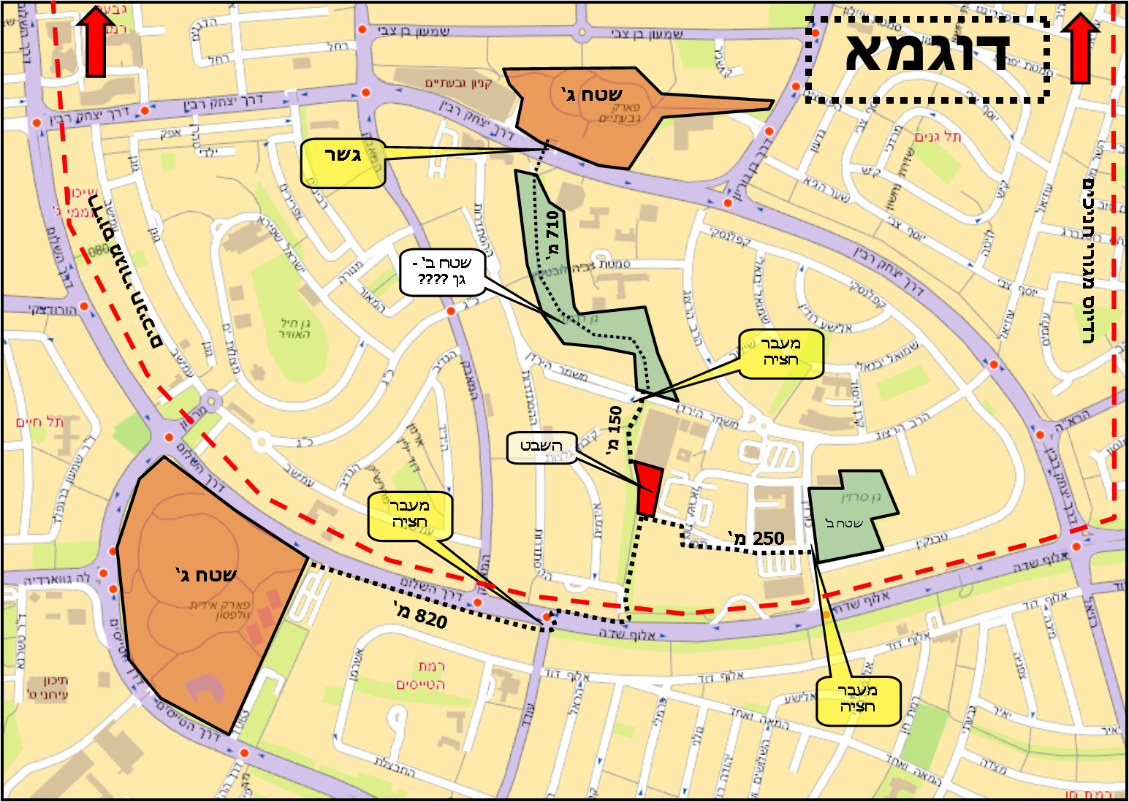

## הגדרות שטחים

1. **שטח פעילות 1 – אזור פעילות (הקף/י בעיגול) א' / ב' / ג':**

|  |  |  |  |
| --- | --- | --- | --- |
| שם השטח: |  | המרחק מהשבט: |  |

|  |  |  |  |
| --- | --- | --- | --- |
| האם מצריך נוכחות בוגר: |  | האם מתקיימת חציית כביש: |  |

|  |  |
| --- | --- |
| האם מצריך תיאום עם גורם נוסף? אם כן, איזה: |  |

פרט/י את גורמי הסיכון לשטח פעילות זה:

|  |  |  |  |  |
| --- | --- | --- | --- | --- |
| **מס'** | | **נקודות התורפה בנושא זה** | **מידת הסיכון** | |
| 1. |  | | | גבוה / בינוני / נמוך |
| 2. |  | | | גבוה / בינוני / נמוך |
| 3. |  | | | גבוה / בינוני / נמוך |
| 4. |  | | | גבוה / בינוני / נמוך |

פרט/י את ההיערכות לנושא זה ואת הדרכים למזעור הסיכונים מהסעיף הקודם:

**רשימה זו תשמש כהנחיות בטיחות קבועות, אותן יש להעביר למדריך / רשג"ד לפני היציאה לפעילות בשטח זה.**

|  |  |
| --- | --- |
| 1. |  |
| 2. |  |
| 3. |  |
| 4. |  |

1. **שטח פעילות 2 – אזור פעילות (הקף/י בעיגול) א' / ב' / ג':**

|  |  |  |  |
| --- | --- | --- | --- |
| שם השטח: |  | המרחק מהשבט: |  |

|  |  |  |  |
| --- | --- | --- | --- |
| האם מצריך נוכחות בוגר: |  | האם מתקיימת חציית כביש: |  |

|  |  |
| --- | --- |
| האם מצריך תיאום עם גורם נוסף? אם כן, איזה: |  |

פרט/י את גורמי הסיכון לשטח פעילות זה:

|  |  |  |  |  |
| --- | --- | --- | --- | --- |
| **מס'** | | **נקודות התורפה בנושא זה** | **מידת הסיכון** | |
| 1. |  | | | גבוה / בינוני / נמוך |
| 2. |  | | | גבוה / בינוני / נמוך |
| 3. |  | | | גבוה / בינוני / נמוך |
| 4. |  | | | גבוה / בינוני / נמוך |

פרט/י את ההיערכות לנושא זה ואת הדרכים למזעור הסיכונים מהסעיף הקודם:

**רשימה זו תשמש כהנחיות בטיחות קבועות, אותן יש להעביר למדריך / רשג"ד לפני היציאה לפעילות בשטח זה.**

|  |  |
| --- | --- |
| 1. |  |
| 2. |  |
| 3. |  |
| 4. |  |

1. **שטח פעילות 3 – אזור פעילות (הקף/י בעיגול) א' / ב' / ג':**

|  |  |  |  |
| --- | --- | --- | --- |
| שם השטח: |  | המרחק מהשבט: |  |

|  |  |  |  |
| --- | --- | --- | --- |
| האם מצריך נוכחות בוגר: |  | האם מתקיימת חציית כביש: |  |

|  |  |
| --- | --- |
| האם מצריך תיאום עם גורם נוסף? אם כן, איזה: |  |

פרט/י את גורמי הסיכון לשטח פעילות זה:

|  |  |  |  |  |
| --- | --- | --- | --- | --- |
| **מס'** | | **נקודות התורפה בנושא זה** | **מידת הסיכון** | |
| 1. |  | | | גבוה / בינוני / נמוך |
| 2. |  | | | גבוה / בינוני / נמוך |
| 3. |  | | | גבוה / בינוני / נמוך |
| 4. |  | | | גבוה / בינוני / נמוך |

פרט/י את ההיערכות לנושא זה ואת הדרכים למזעור הסיכונים מהסעיף הקודם:

**רשימה זו תשמש כהנחיות בטיחות קבועות, אותן יש להעביר למדריך / רשג"ד לפני היציאה לפעילות בשטח זה.**

|  |  |
| --- | --- |
| 1. |  |
| 2. |  |
| 3. |  |
| 4. |  |

## פעולות בבתי חניכים

1. באופן עקרוני, ניתן לבצע פעולות בבתים של חניכים.
2. מאושר אך ורק בהגשת טופס אישור פעילות חריגה **(****נספח ד'****).**
3. באחריות הרשג"ד/ית ליידע מראש את מרכז/ת השבט על כל פעולה שכזו ולקבל אישור ספציפי.
4. כמו כן, יש להשאיר בשבט את הכתובת המדויקת בה שוהים החניכים + מס' הטלפון באותו הבית.
5. בפעילות זו יימצא הורה או אח מגיל 16 ומעלה (אשר גר בשגרה בבית החניך).

## שלבי הפעולה

לפני הפעולה

1. באחריות הרשג''ד/ית לשבץ ולרשום את מקום הפעולה של כל אחווה בגדוד במקום שייועד לכך בשבט. על הרשג''ד/ית לעשות זאת לפני המפקד.
2. אם הפעולה נערכת במתחם השבט, יש לציין את המיקום המדויק (חדר ו', ליד העיגול וכדומה).
3. באחריות כל רשג"ד/ית לבדוק לפני המפקד כי אכן כל מדריכיו מודעים למקום פעולתם.
4. חל איסור על המדריכים/ות לצאת לפעולות ללא ידיעת הרשג''ד/ית על מקום פעולתם כאמור.
5. לפני היציאה לפעולה, באחריות הרשג"ד/ית לקבל מכל מדריך/כה את המספר המדויק של החניכים והחניכות היוצאים עימו/ה.
6. על הרשג"ד/ית לדעת בכל משך הפעילות היכן נמצא כל חניך/כה.
7. אם מגיע/ה לפעולה חניך/כה חדש/ה אשר אינו/ה מופיע/ה ברשימת חניכי הגדוד – **על הרשג"ד/ית לקבל את אישור אחד ממרכזי השבט להכניסו/ה לפעולה (תקף החל מהפעולה החמישית כולל)**.

## בדרך לאזור הפעולה

1. יש להגיע אל מקום הפעולה תוך שימוש במדרכות הליכה ובשבילים מוכרים בלבד.
2. אין לחצות שטחים פרטיים, שדות או מבנים נטושים.
3. אסור לטפס מעל גדרות, חומות או כל מכשול אחר.
4. כאשר ישנם שני מדריכים, תמיד ילך אחד מהם בראש החבורה בעוד השני ילך אחרון וישמש כמאסף.
5. באם לקבוצה רק מדריך/כה אחד/ת, המדריך/ה ילך לצד הקבוצה, בין החניכים לבין הכביש/הדרך.
6. חל איסור ללכת לאורך כבישים אשר אין לצידם מדרכה, גם אם הדבר גורם לעיקוף גדול בדרך.

## במהלך הפעולה

1. חל איסור מוחלט על המדריך/כה לשנות את מקום הפעולה לאחר שיצא מן השבט או במהלך הפעולה, מבלי שקיבל/ה אישור מראש לכך.
2. עם ההגעה לאזור הפעולה, יש לבצע ספירה של החניכים ולוודא כי אין חסרים.
3. במהלך הפעולה יוודא המדריך/כה כי החניכים/ות אינם "נעלמים" לו או מתקרבים לעבר כביש.

## סיום הפעולה

1. בטרם תעזוב הקבוצה את מקום הפעולה, באחריות המדריך/כה לספור את החניכים ולוודא שכולם נמצאים.
2. באחריות המדריך/כה לסרוק את אזור הפעולה ולבדוק כי לא נשכח ציוד כלשהו (ג'ריקן, תיק עזרה ראשונה, ציוד מיוחד לפעולה, ציוד אישי של החניכים, אשפה וכדומה). דגש מיוחד יושם על נושא הלכלוך והפסולת, כולל לכלוכים "קטנים".
3. באחריות המדריך/כה לוודא כי הקבוצה תנקה ותסדר את אזור הפעולה ותשאירו לפחות במצב זהה לזה שהיה כשהגיעה הקבוצה למקום.
4. חזרה לשבט בנהלים הזהים לנהלים החלים בדרך הלוך לאזור הפעולה.
5. עם ההגעה לשבט יש לספור בשנית את הקבוצה ורק לאחר שכולם שבו בוודאות, ניתן לשחרר את החניכים לבתיהם.
6. מיד לאחר מכן על המדריך/כה לדווח לרשג"ד/ית כי חזר/ה עם כל חניכיו מהפעולה, להחזיר את ציוד המחסן שנלקח ולהמתין לשאר חברי הצוות. באחריות כל צוות לנקות את האזור שהוקצה לו מייד לאחר סיום הפעולה. אין לעזוב את השבט מבלי לוודא שהאזור בו שהו כל חברי הצוות נקי.

## נוהל חציית כביש

1. לפני כל חציית כביש, ובצמוד לה, חובה על המדריך להעביר תדריך בטיחות זה לחניכים. המדריך/כה י/תוודא כי החניכים הבינו את הנוהל ואת הסכנות הטמונות באי ביצוע ההוראות במדויק.
2. **חציית כביש תתבצע במעבר חצייה בלבד.**
3. לפני חציית הכביש, י/תעמוד תחילה המדריך/כה על שפת המדרכה, כאשר החניכים מאחוריו, י/תביט מספר פעמים לצדדים וית/וודא כי הכביש פנוי לחלוטין משני צדדיו. רק לאחר מכן י/תחל בנוהל חציית הכביש.
4. המדריך/כה י/תציב שניים מחניכיו/ה על הכביש, משני צידי מעבר החצייה, אחד בכל צד, במרחק של כ־3 מטרים מהמעבר, כשגבם למעבר החצייה ופניהם לעבר נתיב המכוניות המגיעות.
5. תפקיד אותם שני חניכים הוא לשמור כי אין מכוניות מגיעות לעבר מעבר החצייה.
6. אם מעבר החצייה נמצא בצמוד לפנייה או לעיקול, י/תציב המדריך/כה את החניך/כה השומר/ת מעבר לאותה פנייה או עיקול, בצורה כזו שמכונית המגיעה מאותו הכיוון תוכל לראות את החניך/כה ממרחק סביר.
7. לאחר התמקמות שני החניכים השומרים, י/תורה המדריך/כה לשאר החניכים/ות לעבור במעבר החצייה במהרה.
8. אין לעבור את מעבר הכביש בריצה.
9. אם מגיעה מכונית מאחד הצדדים, באחריות החניך/כה אשר מכיוונו/ה מגיעה המכונית ליידע את המדריך/כה מבעוד מועד, ולסמן למכונית להאט ולעצור.
10. אם רואה החניך/כה כי המכונית המגיעה אינה מאיטה, עליו/ה להתריע בפני המדריך/כה באופן מיידי.
11. במצב שכזה, על המדריך/כה להורות לחניכים/ות שטרם החלו את מעבר הכביש להישאר במקומם/ן, ולהחיש את מהירות מעבר החניכי/ותם אשר מצויים/ות כבר על הכביש, כולל שני החניכים השומרים.
12. 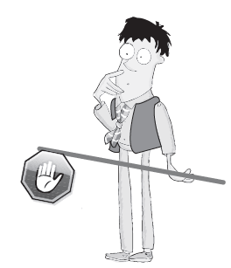לאחר מעבר כל החניכים/ות, י/תורה המדריך/כה לחניכים/ות השומרים/ות לעלות למדרכה תוך המשך הסתכלות לכיוון אשר ממנו מגיעות המכוניות.
13. במשך כל זמן מעבר החניכים/ות במעבר החצייה, י/תפקח המדריך/כה על מעברם, תוך שהוא/היא מסתכל/ת מדי פעם לצדדים ומוודא/ה כי לא מגיעות מכוניות.
14. המדריך/כה י/תחצה את הכביש רק לאחר מעבר כל החניכים/ות (לא כולל שני השומרים), תוך שהוא/היא אוסף/פת את שני החניכים השומרים יחד עימו/ה.
15. בקבוצה בה ישנם שני מדריכים, י/תעבור מדריך/כה אחד/ת ראשון/נה והשני/יה אחרון/נה.
16. במצב של מעבר חצייה ברמזור, נוהל החצייה הוא זהה, אולם יש לבצעו אך ורק כאשר רמזור הולכי הרגל ירוק ומורה על מעבר.

# פרק 05 – פעילויות חריגות

## פעילויות מיוחדות

1. כל פעילות מעבר לימי הפעילות הסדירים (ימי שלישי ושישי) מצריכה קבלת אישור פרטני מאחד ממרכזי השבט, ללא כל קשר להגשת הפעולה למרכז/ת ההדרכה.
2. סוגי הפעילויות הבאים מצריכים, בנוסף לקבלת אישור פרטני ממרכז/ת השבט, גם הגשת טופס "בקשה לאישור פעילות חריגה" **(נספח ד')** על ידי הרשג"ד/ית למרכז/ת ההדרכה לפחות שבוע לפני מועד ביצוע הפעילות:
3. **כל פעילות בשבט או מחוצה לו שלא בימי הפעילות**
4. **כל פעילות עם בנייה מחנאית על כל סוגיה**
5. **כל פעילות אשר כרוכה בה הדלקת אש**
6. **א"ש לילה**
7. **פעולות ברחבי היישוב (פעולות "חפש את המטמון")**
8. **פעילות בבית של חניכים**
9. **כל פעילות שאינה שגרתית**
10. בכל אחד מסוגי הפעילויות הנ"ל על הצוות לקבל תדריך בטיחות ישירות מאחד ממרכזי השבט.

ללא ביצוע תדריך שכזה – חל איסור על ביצוע הפעילות.

1. לפני היציאה לפעילות, באחריות הרשג"ד/ית או המדריך/ה האחראי/ת לספור את החניכים.
2. במהלך הפעילות, על הרשג"ד/ית או המדריך/ה האחראי/ת לספור מדי פעם את החניכים ולוודא כי לא אבדו חניכים בדרך.
3. עם סיום הפעילות והחזרה לשבט, על הרשג"ד/ית או המדריך/ה האחראי/ת לוודא כי כל החניכים שבו עימו, בטרם ישחררם לביתם.
4. לאחר שחרור החניכים, באחריות הרשג"ד/ית או המדריך/ה האחראי/ת להתקשר לאחד ממרכזי השבט ולדווח על סיום הפעילות.



# פרק 06 – התנהגות בשעת חירום

## אמצעי כיבוי אש ועזרה ראשונה בשבט

1. מיקום מטפי הכיבוי: _______________
2. מיקום זרנוקי המים: ____________________
3. מיקום תיק עזרה ראשונה: _______________

* תכולת תיק עזרה ראשונה תהיה לפי התקן של משרד החינוך [(קישור לרשימת התכולה)](https://3d632010-9be8-4818-9dd6-07af878755ec.usrfiles.com/ugd/3d6320_4915a6446d364b2c87ed7b7437033e18.pdf)
* יש להוסיף לתיק העזרה הראשונה משחה נגד כוויות

1. חל איסור מוחלט להשתמש במטפי הכיבוי ובתיקי העזרה הראשונה שלא בשעת חירום.
2. אין להוציא/לשנות את מיקום אמצעי הכיבוי/ערכת העזרה הראשונה במהלך השנה, גם אם יוצאים לטיול או למחנה.
3. (נספח ב' – מפת אמצעי כיבוי ועזרה ראשונה)

## פעולות ראשונות במקרה של דלקה

1. יש להרחיק את כולם מאזור האש.
2. יש להזעיק מיד בוגר/ת לאזור הדלקה.
3. במקביל יש לשלוח מישהו/י להביא מטפה כיבוי.
4. אם הדלקה גדולה או שקיימת סכנה להתפשטות האש או אם ידוע שאין בוגר/ת בקרבת מקום – יש להשתמש במטפה הכיבוי או בזרנוק המים לצורך כיבוי הדלקה.
5. אם מדובר בדלקה רצינית – **אין לנסות לכבות את האש** ולהתקשר באופן מיידי לכיבוי אש 102 ולדווח למרכז/ת השבט.
6. בכל מקרה – **חל איסור מוחלט להסתכן או לסכן אחרים לטובת כיבוי הדלקה.**

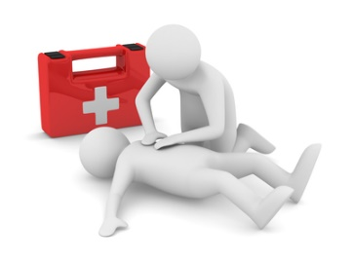

## נוהל טיפול במקרה של פציעה

1. במקרה של פציעה בתחומי השבט, יש להזעיק מייד בוגר/ת למקום האירוע.
2. במקביל יש לשלוח מישהו/י להבאת תיק עזרה ראשונה.
3. אם אין בוגר/ת בקרבת מקום והפציעה נראית חמורה, יש להתקשר לשירותי מגן דוד אדום 101, ולאחר מכן יש להתקשר למרכז/ת השבט. אם לא ניתן להשיגו/ה, יש ליצור קשר עם אחד מבוגרי השבט.
4. בכל מקרה – אם נראה כי מדובר בפציעת גב / צוואר / ראש כלשהי – **אין לנסות להזיז את הפצוע/ה ממקומו/ה.**
5. אם הפציעה אינה נראית רצינית, יש ליצור קשר עם מרכז/ת השבט, ואם לא ניתן, אז עם אחד מבוגרי השבט.
6. דרכי תקשורת מאזור השבט: פלאפון והטלפון שבמשרד.
7. במקרה של פציעה מחוץ לתחומי השבט, יש לבקש להיכנס לבית המגורים הקרוב וליצור קשר עם מרכז/ת השבט / אחד מבוגרי השבט או להתקשר לשירותי מגן דוד אדום 101, בהתאם לחומרת הפציעה.
8. אם נמצאים שני מדריכים עם הקבוצה, אחד/ת ת/יישאר תמיד ליד הפצוע/ה.
9. ופעם נוספת – אם נראה כי מדובר בפציעת גב / צוואר / ראש כלשהי – **אין לנסות להזיז את הפצוע/ה ממקומו/ה.**
10. בכל מקרה של פציעה, בתחומי השבט ומחוצה לו, בין אם יש בוגר/ת בשטח או לא – יש ליידע בהקדם האפשרי (ניתן להשאיר הודעה) את אחד ממרכזי השבט.
11. אין לתת לחניכים/ות תרופות, החל מאקמול ועד לאנטיביוטיקה, מחשש לרגישות מסוימת לתרופה.



## התנהגות בזמן "צבע אדום"

מיקום המרחב המוגן: ______________ לכמה אנשים הוא מתאים: ________

אם אין מרחב מוגן, מה המרחב המוגן ביותר? ________________ מה זמן ההגעה למרחב המוגן? ___________

מה הן הפעולות שיש לבצע בזמן אזעקת צבע אדום? _______________________________________________

* (יש להגדיר את המרחב המוגן ביותר ומה הן הפעולות שיש לבצע בזמן שמיעת אזעקה בתיאום עם הקב"ט הרשותי)

[קישור לאלוני הסברה באתר פיקוד העורף](https://www.oref.org.il/SIP_STORAGE/files/8/3648.pdf)

## טלפונים לשעת חירום

|  |  |  |
| --- | --- | --- |
| **שם** | **תפקיד** | **טלפון** |
| משטרה | | 100 |
| מד"א | | 101 |
| כיבוי אש | | 102 |
| מוקד עירוני | |  |
|  | מרכז/ת השבט |  |
|  | מרכז/ת הדרכה |  |
|  | מפקד/ת הקורס / מלווה שכבה ט' |  |
|  | ראש/ת השבט |  |
|  | גזבר/ית השבט |  |
|  | מרכז/ת ההנהגה |  |
|  | רכז/ת מפעלים הנהגתי |  |
|  | מלווה/ת השבט – צוות הנהגה |  |
|  | מרכז/ת צעיר |  |
|  | מרכז/ת צעיר |  |
|  | מרכז/ת צעיר |  |
|  | מרכז/ת צעיר |  |
|  | מרכז/ת צעיר |  |

# פרק 07 – בטיחות באש

## כללי

1. מקומות אשר מותר להדליק בהם אש במתחם השבט:

|  |  |
| --- | --- |
| 1. |  |
| 2. |  |
| 3. |  |

1. לפני כל שימוש באש, יש לקרוא פרק זה במלואו, וכן את הפרק העוסק במקרי חירום.
2. לפני כל שימוש באש, יש לקבל מראש אישור מאחד ממרכזי השבט.
3. אין לבצע כל שימוש באש ללא נוכחות בוגר/ת בשטח ובאישורו/ה.

## 

## צוות הג"ס

על מרכז/ת השבט להגדיר צוות הג"ס לימי הפעילות הקבועים. אחת לחצי שנה יתורגל הצוות בתרגיל דלקה במבנה השבט. פרטי צוות ההג"ס ייתלו בחדר השכבה הבוגרת במקום בולט ויופיעו בתיק הבטיחות.

(יש למלא את הטבלה)

|  |  |  |  |  |
| --- | --- | --- | --- | --- |
| **שם מלא** | **תפקיד בחוליה** | **טלפון** | **שכבה גיל** | **תפקיד בשבט** |
|  |  |  |  |  |
|  |  |  |  |  |
|  |  |  |  |  |
|  |  |  |  |  |

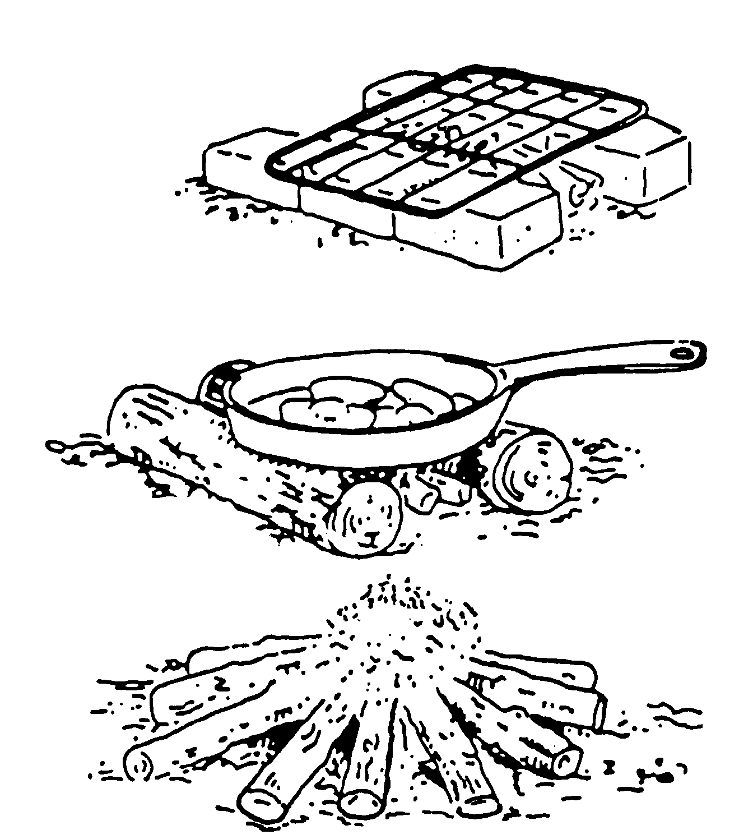

## בישול באש

1. כל בישול באש יהיה באישור של אחד מהמרכזים הבוגרים.
2. בישול באש יהיה עפ"י הנוהל התנועתי, אשר נמצא באתר של מחלקת בטיחות [(קישור לנוהל בישול באתר)](https://3d632010-9be8-4818-9dd6-07af878755ec.usrfiles.com/ugd/3d6320_606bb268440e4ada8971e49003a17367.pdf).
3. שימוש בגזיות (פק"ל קפה) – כל שימוש בגזיות יהיה עפ"י נוהל הבישול התנועתי.
4. **לתשומת ליבכם** – בנוהל התנועתי נוסף חידוד בנושא גזיות מסוג בלון ניקוב **שאסורות לשימוש**.

# פרק 08 – כלי עבודה

## שימוש בכלי עבודה

1. **שימוש בכלי עבודה** – השימוש בכלי העבודה השונים יהיה עפ"י הנוהל התנועתי המעודכן (יוני 2017), אשר נמצא באתר התנועה [(קישור לנוהל עבודה עם כלי עבודה)](https://3d632010-9be8-4818-9dd6-07af878755ec.usrfiles.com/ugd/3d6320_b4104bd71da14ff19d60ecb487a7dc31.pdf).
2. **עבודה עם סולמות** – עבודה עם סולם תהיה אך ורק עם סולם בעל תו תקן ישראלי לסולמות (ת"י 1847) או תו תקן אירופי EN 131. כמו כן, עבודה על סולם תהיה עפ"י הנוהל התנועתי של בנייה בגובה, אשר נמצא באתר התנועה [(קישור לנוהל בנייה בגובה – עדכון אוגוסט 2019)](https://3d632010-9be8-4818-9dd6-07af878755ec.usrfiles.com/ugd/3d6320_9cffa1fff1514a61a48e85b2583ed3e8.pdf).
3. יש לבדוק את תקינות כלי העבודה לפני הפעלתם.
4. יש להשתמש בכפפות עבודה לשם הגנת הידיים.
5. חל איסור על שימוש **בסכינים יפניות** **ובמסור חשמלי** לכל החניכים בשבט.
6. חיתוך בסכין ייעשה בכיוון חוץ ולא כלפי הגוף.
7. אין להשתמש בציוד חשמלי שאינו תקין, ולא עבר בדיקה של חשמלאי מוסמך.
8. שימוש במברגה או במקדחה – ייעשה רק על ידי שביעיסט/ית או שמיניסט/ית שעבר/ה הכשרה על ידי מרכז/ת השבט.

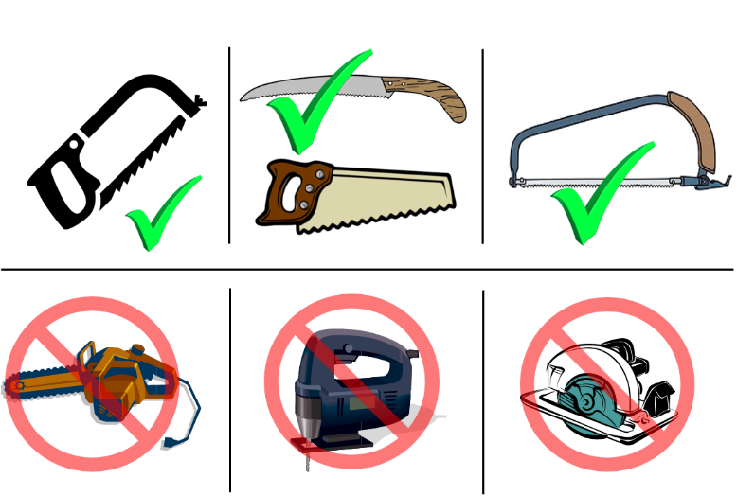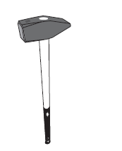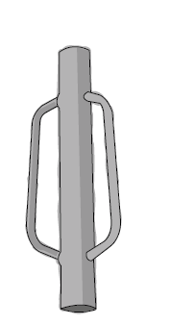

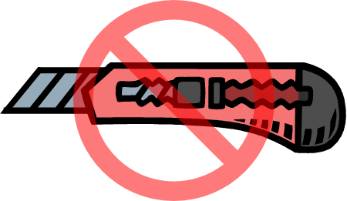

# פרק 09 – ימי עבודות בשבט

**הגדרה**:

יום שבו פועלים חברי השכבה הבוגרת (ט'-י"ב) לקראת פעילות מסוימת, הכוללת בנייה מחנאית או עבודה בכלים.

**הגעה לימי עבודות:**

1. נעליים סגורות
2. חולצות (אין להסתובב ללא חולצה)

**בזמן העבודות:**

1. עבודות המתבצעות בשבט, ייעשו אך ורק בנוכחות בוגר/ת ובידיעת מרכז/ת בוגר/ת ומרכז/ת צעיר/ה.
2. **שימוש נכון בכלי העבודה –** הקפדה על הבטיחות ועל כללי השימוש ([על פי הנוהל התנועתי – שימוש בכלי עבודה – נובמבר 2019](https://3d632010-9be8-4818-9dd6-07af878755ec.usrfiles.com/ugd/3d6320_b4104bd71da14ff19d60ecb487a7dc31.pdf)).
3. עבודות בנייה מחנאית ייעשו עפ"י נהלי הבטיחות שבאוגדן הבטיחות ובאתר התנועה, ובכפוף לאישור תיק מבנה ע"י הרמה הממונה ([קישור לנהלים הרלוונטים באתר התנועה](https://zofimsafety.wixsite.com/safetyfiles/blank-1)).
4. עבודה בגובה תהיה בכפוף ועפ"י נוהל הבנייה בגובה התנועתי ([קישור לנוהל התנועתי](https://3d632010-9be8-4818-9dd6-07af878755ec.usrfiles.com/ugd/3d6320_9cffa1fff1514a61a48e85b2583ed3e8.pdf)).
5. **שעות עבודה:**
   * סיום יום עבודה בגובה יהיה עד 22:00 (אם אושרה בנייה בגובה בחשכה ע"י צוות ההנהגה ומקיימים את כל הכתוב בנוהל התנועתי)
   * סיום עבודות בשבט לכל המאוחר ב־23:00
   * עבודה/הימצאות של שכב"ג בשבט מעבר לשעה 23:00, מצריכה אישור פעילות חריגה ואישור של הגורם הממונה מההנהגה
6. שתייה מרובה לאורך כל זמן העבודות.
7. **אזורי עבודה בשבט (יש למלא):**

|  |  |
| --- | --- |
| 1. |  |
| 2. |  |
| 3. | אזור עבודה עם מקדחה: |

1. הרמת קלפים ועבודה בגובה בנוכחות בוגר/ת בלבד!

**לאחר העבודות:**

1. ניקיון וסידור שטח העבודה
2. גידור וסימון
3. החזרת הציוד

# פרק 10 – ניהול סיכונים קבוע למבנה השבט והחצר

נא לפרט את גורמי הסיכון המובנים בחצר השבט ובמבנה. בחלק זה יש לערוך ניהול סיכונים לכל הגורמים שאינם מהווים ליקוי המצריך תיקון, אך עדיין מהווים סיכון בטיחותי מובנה. לדוגמה: מדרגות בכניסה למבנה, שערי כדורגל בחצר, ברזייה בסמוך למגרש, גג ללא מעקה וכו'.

|  |  |  |  |  |
| --- | --- | --- | --- | --- |
| **מס'** | | **נקודות התורפה** | | **מידת הסיכון** |
| 1. |  | | גבוה / בינוני / נמוך | |
| 2. |  | | גבוה / בינוני / נמוך | |
| 3. |  | | גבוה / בינוני / נמוך | |
| 4. |  | | גבוה / בינוני / נמוך | |
| 5. |  | | גבוה / בינוני / נמוך | |
| 6. |  | | גבוה / בינוני / נמוך | |
| 7. |  | | גבוה / בינוני / נמוך | |
| 8. |  | | גבוה / בינוני / נמוך | |
| 9. |  | | גבוה / בינוני / נמוך | |
| 10. |  | | גבוה / בינוני / נמוך | |

נא לפרט את ההיערכות לנושא זה ואת הדרכים למזעור הסיכונים מהסעיף הקודם:

**רשימה זו תשמש כהנחיות בטיחות קבועות, אותן יש להעביר למדריך / רשג"ד לפני היציאה לפעילות בשטח זה.**

|  |  |
| --- | --- |
| 1. |  |
| 2. |  |
| 3. |  |
| 4. |  |
| 5. |  |
| 6. |  |
| 7. |  |
| 8. |  |
| 9. |  |
| 10. |  |

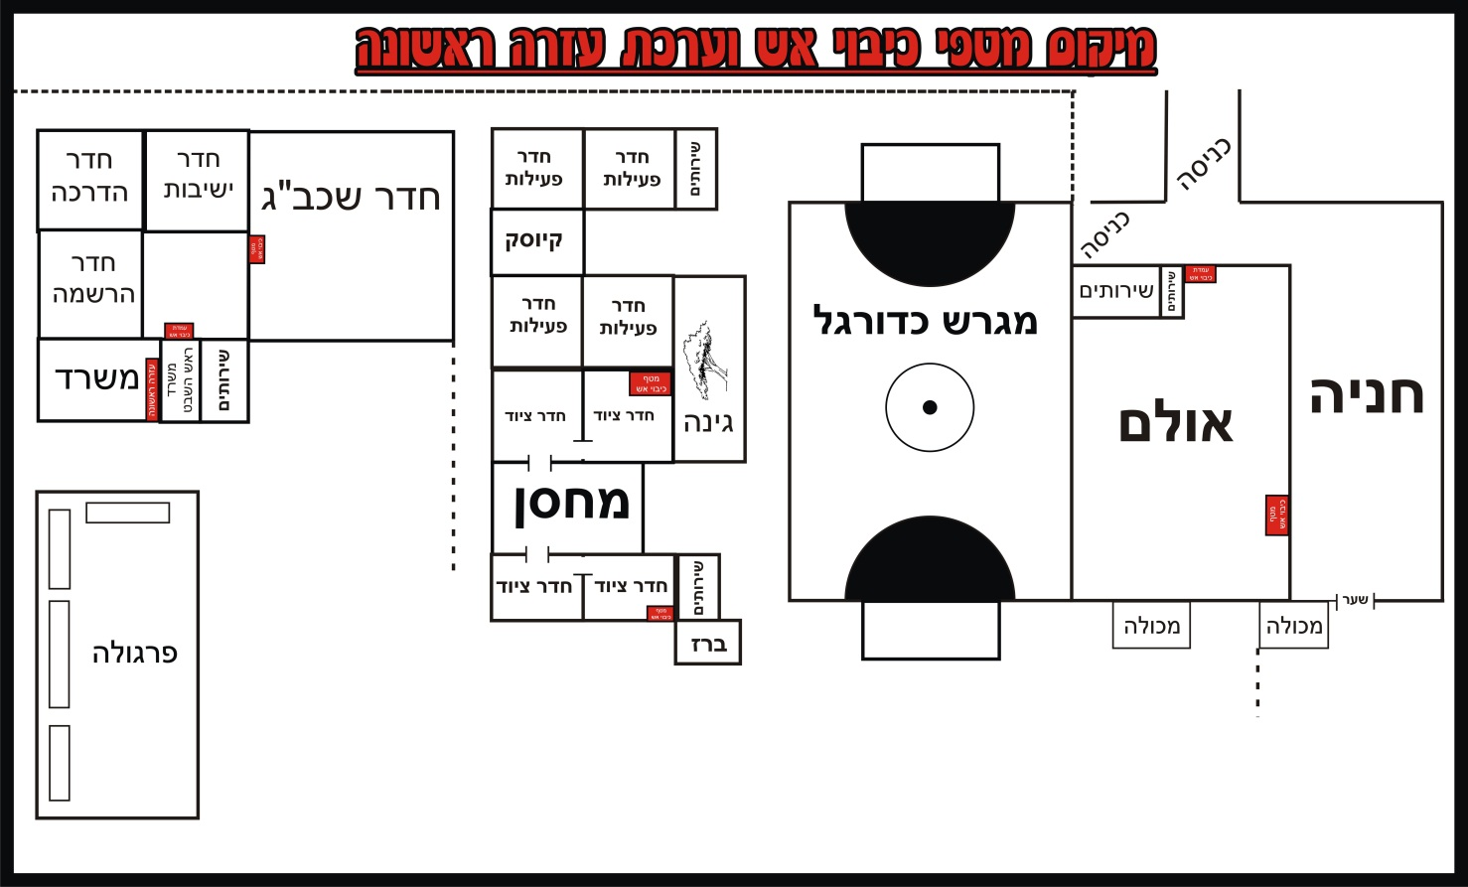

**דוגמה**

גלגלון +מטפה

מטפה

גלגלון +מטפה + הידרנט

עזרה ראשונה

מטפה

מטפה

מטפה + ע"ר

הידרנט חיצוני

הידרנט חיצוני

# נספח א' – מפת עמדות הג"ס וע"ר

# נספח ב' – מפת השבט

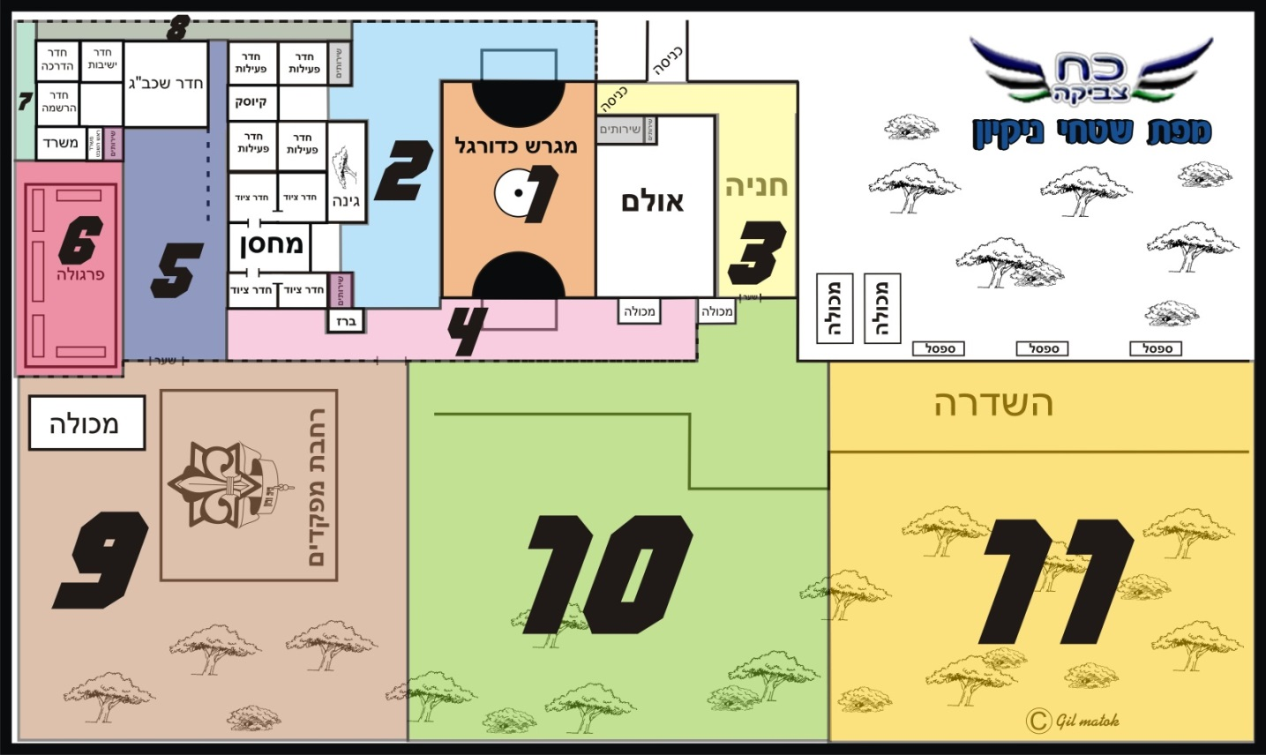

**דוגמה**

# נספח ג' – טופס אישור יציאה מהשבט

**יש להגיש טופס זה עד שעה לפני** **תחילת הפעילות!!**

**על כל פעילות אשר מתקיימת בימי שלישי ושישי אך לא במתחם השבט**

תאריך: ____________

שם המדריך/כה: ___________

שם הרשג"ד/ית: ___________

גדוד: ___________

טלפון סלולרי: ___________

מקום הפעילות: __________ / _________ / _________ /__________

מהלך הפעילות: ________________________________________________________________________________________________________________________________________________________________________________________________________________________________________________________________________________________

תנאי יציאה / אישור של הפעילות: (יסומן במקום הנחוץ)

* נוהל חציית כבישים
* מפתח מים לחניך/כה: _____________
* נוכחות בוגר/ת: ____________
* נוכחות פעילים: 1._____________ 2._____________ 3._______________
* להודיע כשיוצאים וכשחוזרים למרכז/ת שמאשר/ת את היציאה!
* אחר: ______________________________________________________

הפעילות הנזכרת לעיל אושרה ע"י מרכז/ת בוגר/ת לתאריך ________ בלבד!

(כל פעילות בתאריך אחר זקוקה לאישור נוסף)

|  |  |  |
| --- | --- | --- |
| **חתימת המדריך/כה** | **חתימת הרשג"ד/ית** | **חתימת המרכז/ת הבוגר/ת** |

# נספח ד' – טופס אישור פעילות חריגה

**יש להגיש טופס זה עד שבוע ימים לפני הפעילות!!**

תאריך: ____________

שם המדריך/כה: ___________

שם הרשג"ד/ית: ___________

גדוד: ___________

טלפון סלולרי: ___________

מקום הפעילות: ____________

הבוגר/ת האחראי/ת: ____________

סמן/י את הסעיפים הרלוונטיים (שהפכו את הפעילות לחריגה)

* א"ש לילה
* הפעילות לא נערכת ביום הרגיל – ראשון / שני / רביעי / חמישי / שבת
* בנייה צופית על סוגיה
* הדלקת אש – בישול על מדורה / בישול על גז / הדלקת מדורה ללא בישול
* פעולות ברחבי היישוב (פעולות "חפש את המטמון")
* פעילות בבית של חניכים

תיאור מהלך הפעילות: ___________________________________________________________________________________________________________________________________________________________________________________________________________________________________________________

תנאי אישור של הפעילות: (יסומן במקום הנחוץ)

* נוכחות בוגר/ת: _____________
* נוהל חציית כבישים
* מפתח מים לחניך: __________
* עמדת הג"ס (מטפה, מחבט, דלי מים, דלי חול)
* נוכחות פעילים: 1._____________ 2._____________ 3._______________
* להודיע על תחילת וסיום הפעילות למרכז/ת שמאשר/ת את הפעילות!
* אחר: _____________________________________________________

הפעילות הנזכרת לעיל אושרה ע"י מרכז/ת בוגר/ת לתאריך ________ בלבד!

(כל פעילות בתאריך אחר זקוקה לאישור נוסף)

|  |  |  |
| --- | --- | --- |
| **חתימת המדריך/כה** | **חתימת הרשג"ד/ית** | **חתימת המרכז/ת הבוגר/ת** |

# נספח ה' – דרגות רישיונות לביצוע עבודות חשמל

סוגי הרישיונות לעבודות חשמל:

1. חשמלאי-עוזר;

רשאי לעזור בביצוע עבודות חשמל במתקן בעל מתח נמוך וזאת בפיקוחו של בעל רישיון חשמלאי מהסוגים המנויים בפסקאות (3) עד (8) שבתקנה 7 .

1. חשמלאי-מעשי; 1*40A
2. חשמלאי-מוסמך; 3*80 A
3. חשמלאי-ראשי; 3*250A
4. חשמלאי-טכנאי; 3*400A
5. חשמלאי-הנדסאי; 3*630A
6. חשמלאי-מהנדס; רשאי לערוך כל תוכנית חשמל ולבצע כל עבודת חשמל
7. חשמלאי-בודק – סוג 1; רשאי לעסוק בביצוע בדיקות של מתקן חשמלי בעל עוצמת זרם עד 80X3 אמפר במתח נמוך, למעט עבודות חשמל אשר תוכננו וגם בוצעו על ידו
8. חשמלאי-בודק – סוג 2; לבצע בדיקות של מתקן חשמלי בעל עצמת זרם עד 250X3 אמפר במתח נמוך, למעט עבודות חשמל אשר תוכננו וגם בוצעו על ידו
9. חשמלאי-בודק – סוג 3; בעל רישיון חשמלאי-בודק סוג 3 רשאי לעסוק בביצוע בדיקות בכל מתקן חשמלי

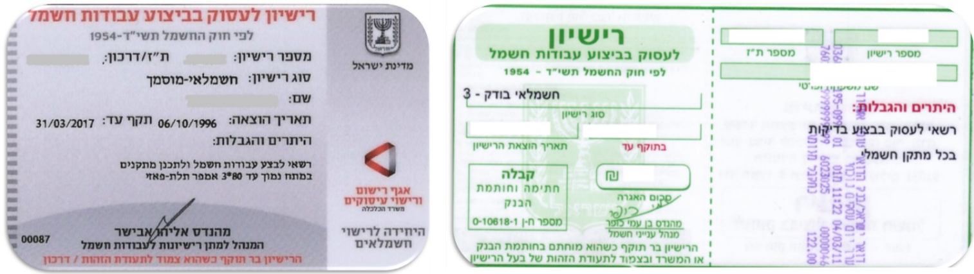

# 

# נספח ו' – בדיקת בטיחות לפני יום פעילות

החצר

* סריקות שאין מטען או חפץ חשוד.
* ניקיון כל החצר בדגש על זכוכיות שבורות, בקבוקים מנופצים, ציוד מחסן כבד.
* סידור מערומי סנדות ובזנ"טים.
* קיפרים על כל הבזנ"טים בשטח, בדיקה שאין ברזלים חשופים, מוטות בולטים, מסמרים, גדר כפופה מסוכנת. בדיקת תקינות שערים.
* בדיקה שאין שינויי גובה מסוכנים, בורות, מרצפות בולטות, חסרות או מתנדנדות.
* תקינות וניקיון כלוב האחסון של בלון הגז, בלוני הגז סגורים וללא פגיעה ויזואלית**.**
* מקומות החלקה, בוץ, שמן.

פנים המבנה

נעבור בכל החדרים והמקומות במבנה ונחפש:

* בעיות באביזרי החשמל, שקע שבור, ארון חשמל פתוח, נורות פלורסנט נמוכות או נפולות.
* חלונות שבורים, סורג עקום או שבור.
* ריהוט שבור, ארון קיר שאינו מקובע.
* מראות שבורות, לא מקובעות או ללא מסגרת.
* תקינות הדלתות, הימצאות מגיני אצבעות ומונעי טריקה, ידיות תקינות ומקובעות.
* דליפה, מים זורמים, סכנת החלקה.
* ציוד כיבוי קיים ותקין.
* בלגן, לכלוך, ריהוט מפוזר, מזון זרוק, תברואה לקויה.

אם לא התגלו ליקויים והמבנה תקין, אשר/י לחניכים כניסה ואחל/י יום פעילות מוצלח!

* הקפד/י לשריין לבדיקה כ־15 דקות לפחות, דאג/י להגיע לפני זמן תחילת הפעילות.
* גילית מפגע או ליקוי? אם ניתן לטפל בו ללא סיכון, טפל/י או סלק/י את הליקוי.
* לא ניתן? דאג/י למנוע מאנשים להתקרב לסכנה:
  + סגור/סגרי את החדר, קשור/קשרי חבל למניעת הגישה.

# נספח ז' – החזרת השבט לפעילות לאחר היעדרות ממושכת

1. **כללי**

השארת השבט סגור לתקופה ממושכת (מעל שבועיים) טומנת בחובה מספר נקודות תורפה במתחם השבט – מבנה השבט והחצר שלו – שעלינו לזהותן, לאתרן ולתת להן מענה.

1. **מטרה**

מסמך זה יעסוק במתן מענה בטיחותי למקרה בו חוזרים לפעול בשבטים שנותרו סגורים בפרק זמן העולה על שבועיים (הדממות ופגרות בשגרה וצווי סגירה כדוגמת משבר הקורונה).

1. **השיטה**
2. סיור של הצוות הבוגר במתחם השבט ובסביבתו הצמודה באור יום לאיתור נקודות התורפה עפ"י המפרט המופיע בעמודים 6-9 למסמך זה.
3. בדיקה ספציפית של התשתיות הבטיחותיות (חשמל, מים ואמצעי כיבוי אש).
4. חשמל – יש ל"הרים" בחזרה את המפסק הראשי לאחר הפעולות הבאות:

* סריקת החדרים, המסדרונות והחצר, ובדיקת שלמות שקעי ומפסיקי חשמל.
* בדיקת שלמות ציוד החשמל (כולל הכבלים) המחוברים לחשמל.
* בדיקת שלמות ארון החשמל והנתיכים שבתוכו.

1. מים – פתיחת השיבר הראשי תיעשה לאחר הפעולות הבאות:

* סריקת הברזים והאסלות לבדיקת שלמות ושכל ברז סגור היטב
* אם יש מדיחי מים (ניאגרות) שעדיין "לחוצים", יש לשחרר אותם
* לאחר הבדיקות הנ"ל, יש לפתוח את הברזים ואת ה"קולרים" למספר דקות, וכן להדיח את הניאגרות, כדי לרענן את המים בצנרת

1. מבנים צופיים או חלקי מבנים שנותרו על תילם טרם עזיבה ונעילת השבטים:
2. במקרה בו נשארו מבנים או חלקים מהם שאינם מבני קבע בשבט, יש לנקוט את הפעולות עפ"י הכתוב [בנוהל התנועתי לבנייה בגובה](https://f273458e-3f7d-485c-9b7f-59908f1cb0a5.filesusr.com/ugd/3d6320_9cffa1fff1514a61a48e85b2583ed3e8.pdf) בדגש על:

* בידוד השטח באמצעות סס"ל, לפחות ברדיוס של טווח הנפילה של המבנים
* חיזוק היתרים ובדיקת יציבות פיזית באמצעות ניעור מבוקר של המבנה. אם המבנה אינו יציב דיו, יש להוסיף בניות עזר שיאפשרו את הפירוק בגובה
* בדיקת ציוד העבודה בגובה כולל סולמות עפ"י הדגשים המופעים [בנוהל התנועתי](https://f273458e-3f7d-485c-9b7f-59908f1cb0a5.filesusr.com/ugd/3d6320_9cffa1fff1514a61a48e85b2583ed3e8.pdf)
* מעבר מחודש על תיק המבנה בדגש על סדר הפירוק
* תדרוך הבונים/ות בגובה, ומתן דגש לנושא הסולמות, ומיקוד בחלוקה למספרי "אחת" ו"שתיים"

יש להדגיש בתדריך שהקו המקשר בין אירועי הסולמות שאירעו בתנועה, הינו אי שימוש ברתמות ואי הקפדה על מספרי "אחת" ו"שתיים" או שמספרי "שתיים" עשו את מלאכתם במתכונת של "לצאת ידי חובה".

* במהלך הפירוק על מרכז/ת השבט להיות בשטח העבודה, כאשר המפתח הוא בוגר/ת אחראי/ת לכל מתקן. החמרה זו נובעת ממשך הזמן הרב שהמבנים הללו עמדו בלי השגחה, ולכן דרושה יתר שימת לב של הבוגר/ת האחראי/ת על הפירוק.
* יש לעדכן את מרכז/ת ההנהגה בתחילת ובסיום הפירוק.

1. הכנסת חניכי/ות השכב"ג למתחם השבט לביצוע עבודות סידור והכנה לקראת חזרת החניכים/ות:
2. את השכב"ג ניתן להחזיר לשבט רק לאחר שהתקיימו התנאים בסעיפים א' ו־ב', ולאחר וידוא שהמתקנים הצופיים שנשארו מסומנים ומבודדים.
3. יש לקיים תדריך מסודר לימי העבודה.
4. יש לסדר ולנקות את השבט באופן שמתכוננים ליום הפעילות הראשון.

# נספח ח' – מבנים קבועים בשבט

1. **כללי**

בשבטים רבים בתנועה ישנם מבנים צופיים, מחנאיים ומחנאיים-הנדסיים קבועים בשטח השבט. מבנים אלו עלולים להיות נקודת תורפה בטיחותית במתחם השבטי, ולכן עלינו לפעול בהתאם להנחיות על מנת למזערן.

1. **מטרה**

מסמך זה יעסוק במתן הנחיות בטיחותיות להקמה ולתחזוקה של מבנים קבועים בשטח השבט.

1. **השיטה**
2. הקמת מבנים קבועים בשבט:
3. יש לאשר ולהקים את המתקן בהתאם להנחיות [בנוהל בנייה מחנאית](https://f273458e-3f7d-485c-9b7f-59908f1cb0a5.filesusr.com/ugd/3d6320_98aa33ffe0ab423c86810d670e46b624.pdf).
4. בנוסף, בתהליך האישור יש להבהיר כי מדובר במבנה קבע, ולכן יש לתת את הדעת על יציבות המבנה לאורך זמן.
5. אישור המבנה הקבוע בשטח יהיה בהתאם לאמור בנוהל [סמכויות אישור ותחקור מבנים](https://f273458e-3f7d-485c-9b7f-59908f1cb0a5.filesusr.com/ugd/3d6320_647892e2d431440bbe4253e23fc9d85c.pdf).
6. תחזוקת מבנה קבוע בשבט – בדיקות שיש לבצע באופן תדיר ולא פחות מאחת לשבועיים:
7. יש לבצע בדיקת יציבות הכוללת חיזוק כפיתות, יתרים ונקודות עיגון לקרקע.
8. יש לוודא הימצאות קיפרים על כל הבזנ"טים.
9. יש לבצע בדיקת שלמות וחוזק הסנדות, והחלפת סנדות רעועות במידת הצורך.
10. אם כל המבנה אינו יציב, יש לפרק אותו ולהקימו מחדש. אין צורך באישור התיק מחדש, אך נדרש אישור בשטח של הרמה הממונה.
11. מקרה של חזרה לשבט לאחר היעדרות ממושכת, כפי שהוגדר בנספח ז' לפרק זה. יש לנקוט את הפעולות הבאות:
12. בידוד השטח באמצעות סס"ל, לפחות ברדיוס של טווח הנפילה של המבנים.
13. מעבר על תיק המבנה ווידוא התאמת המבנה בשטח אליו.
14. ביצוע הבדיקות האמורות בסעיף ב' לעיל.
15. קבלת אישור מאיש צוות הנהגה, שניתן לשוב ולהשתמש במתקן.

# נספח ט' – עקרונות לאישור שטח פעילות ג'

‏כ"ח תמוז תשפ"ג

‏17/07/2023

**עקרונות לאישור שטח פעילות ג' שהוא בעל אופי מסלולי / יערני**

**רקע:**

במהלך שנת הפעילות תשפ"ב, בעקבות משבר הקורונה, הגיעו בקשות משבטי ומהנהגות התנועה לטיול במסלולים ללא אישור מוקד טבע, תחת ההגדרה כי הם נחשבים "שטח ג'" בתיק הבטיחות השבטי כבר במשך שנים, וכי קיימים נהלים תומכים ברמת ההנהגה לטובת הנושא.

בקשות אלו דרשו את בחינת הנושא, ולצורך כך התקיימו מספר פגישות ואיסוף מידע על ידי מחלקת בטיחות והאגף לחינוך, כאשר העקרונות שעמדו לנגד עינינו היו – שמירה על ביטחונם ועל בטיחותם של חניכי/ות, עובדי/ות ומתנדבי/ות התנועה מחד, ומאידך לאפשר ככל הניתן פעילות צופית בטבע הקרוב לבית החניכים/ות.

מסמך זה יצורף לתיק הבטיחות השבטי, ועל ההנהגות, במסגרת הסיור השנתי לאישור תיק הבטיחות השבטי, לאשר פרטנית כל תא שטח שעונה על ההגדרות המופיעות במסמך.

**עקרונות לאישור השטח:**

1. שטח הפעילות יאושר בתיק הבטיחות כשטח פעילות ג' עפ"י העקרונות מטה.
2. הפעילות תתקיים בשטח הרשות המוניציפלית.
3. יש לבצע בדיקה אם יש מכשול שמהווה נת"ב בהגעה לשטח (לדוגמה: כביש / מסילת רכבת וכו').
4. מדד המרחק הינו עד 750 מטר משטח השבט.
5. בשטח הפעילות י/תמצא בוגר/ת מטעם השבט שמכיר/ה את תא השטח.
6. בעת אישור השטח, תבוצע פנייה לקב"ט הרשות המוניציפלית לבדיקת הנחיות לקיום פעילות בשטח.
7. השטח יהיה [באזור פעילות 3](https://mokedteva.co.il/InfoCenter/TrackWizard) כפי שהוגדר על ידי אגף בכיר לביטחון, שעת חירום ובטיחות סביבתית של משרד החינוך – אזור שאינו דורש אבטחה.
8. אם מדובר על שטח שאינו חלק ממסלול מסומן – יוגדר על ידי רכז/ת המפעלים ההנהגתי/ת ועל ידי מחלקת בטיחות הטווח אליו ניתן להיכנס בהתאם למאפייני המסלול. הגדרה זו תתועד בכתב ועל גבי מפה בתיק הבטיחות השבטי.
9. כניסה לשטח תהיה במסגרת שעות הפעילות הרגילות.

**הסתייגויות:**

1. בכל מקרה לא ניתן לטייל במסלול או לבצע אטרקציה כזו או אחרת ללא תיאום טיולים ("אישור מוקד טבע") ועבודה עפ"י נהלי הוצאת פעילות חריגה.
2. סעיף 1 בהסתייגויות תקף גם לפעילות שמוגדרת בשטח ב'.